GOTRAWAMA - Čezmejni sistem za upravljanje z vodami na urbanem območju Gorice in Nove Gorice
GOTRAWAMA - Gestione delle acque transfrontaliere delle aree urbane di Gorizia e Nova Gorica

Guida del progetto
Projektni priročnik

Gotrawama/Gotrawama

SINTESI DEL PROGETTO
Il progetto ha lo scopo di sviluppare linee guida per la realizzazione di un comune sistema di gestione integrata delle acque transfrontaliere delle aree urbane di Gorizia e Nova Gorica. Comprende le acque superficiali (rischio alluvioni e qualità), le acque sotterranee (qualità, tutela, disponibilità e valorizzazione energetica) e le acque reflue. Partendo da una conoscenza approfondita di tali acque, evidenziando cioè le pressioni antropiche che si esercitano su di esse, si vuole proporre un sistema che permetta una corretta gestione ambientale dei corpi idrici di interesse, anche alla luce delle direttive emanate in ambito comunitario. La durata del progetto è prevista in 36 mesi e il suo costo in 1.209.150 EURO. Le attività riguarderanno i bacini idrografici delle città di confine: Gorizia, Nova Gorica, Šempeter e Vrtojba.

POVZETEK PROJEKTA
Glavni cilj projekta je razviti čezmejni sistem upravljanja z vodami na urbanem območju Gorice in Nove Gorice. Sistem vključuje površinske vode (poplavna ogroženost, kvaliteta), podzemne vode (razpoložljivost, možnost energetske izrabe, kakovost in zaščita) in odpadne vode (čiščenje). Ob upoštevanju poglobljenega poznavanja voda in sicer z evidentiranjem pritiskov, ki vplivajo na sistem, pripadajočih obremenitev in onesnaženja vodnega okolja, bo razvit skupni sistem, ki bo omogočil učinkovito upravljanje voda tudi skladu z zahtevami EU. Izvedba naloge je predvidena v 36 mesecih, njen strošek pa 1.209.150 EUR. Aktivnosti se bodo izvajale na območju porečij obmejnih mest: Gorica, Nova Gorica, Šempeter, Vrtojba.

Partner/Partnerji

Il progetto prevede e combina l'esperienza di 10 istituti di ricerca ed educazione, istituzioni locali e società di servizi./Projekt vključuje in združuje znanje 10 raziskovalnih in izobraževalnih ustanov, lokalnih ustanov ter komunalnih podjetij.

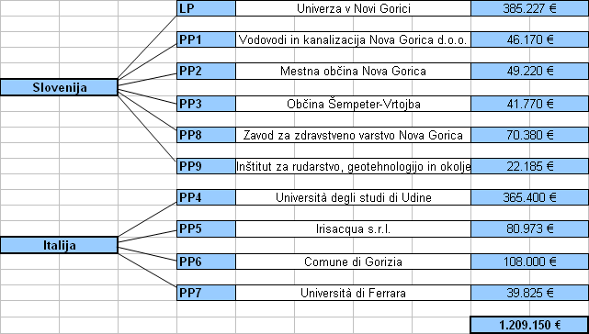

Struttura del progetto/Struktura projekta
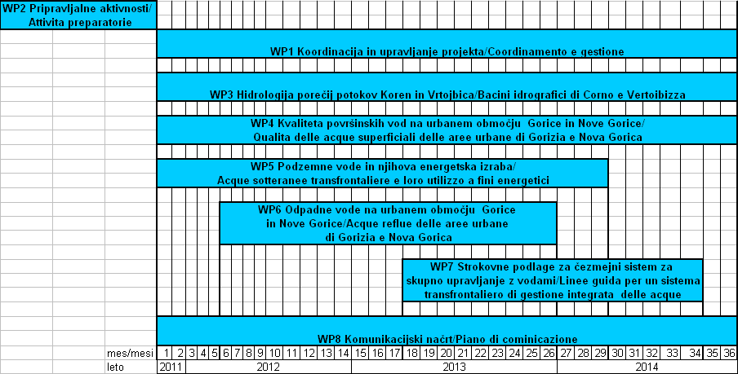

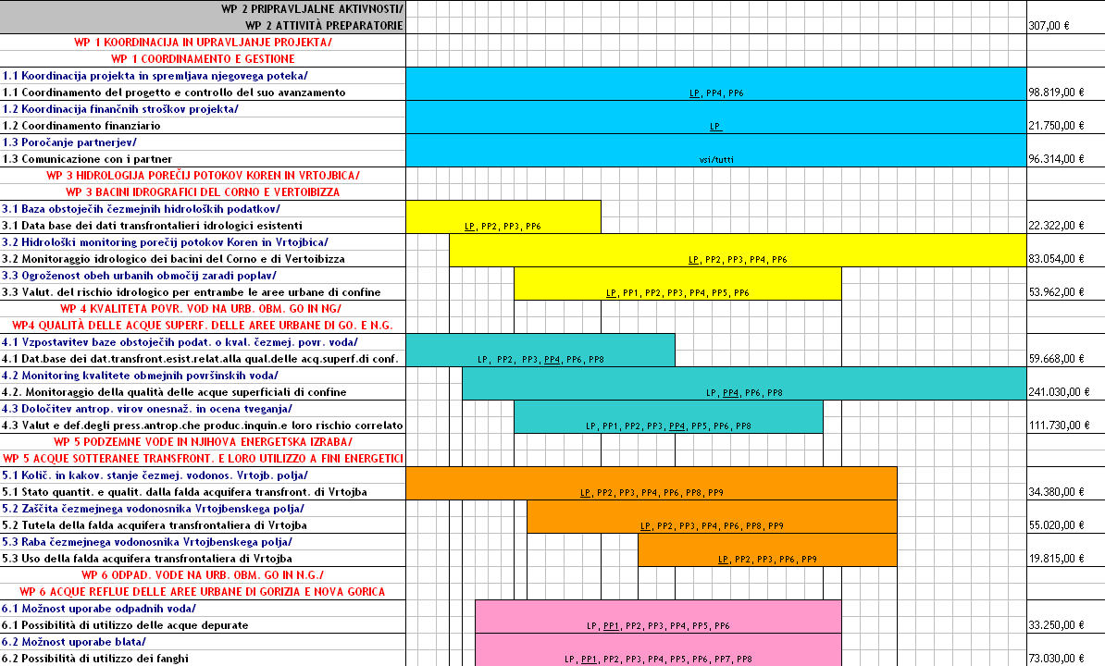
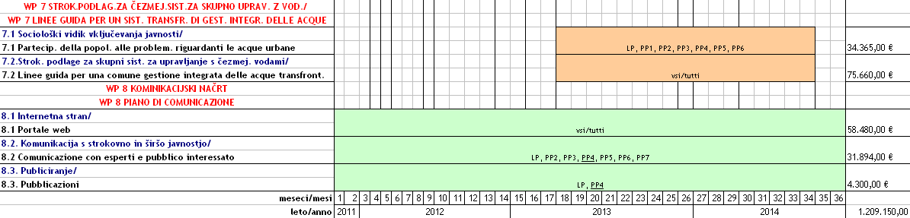

WORKPACKAGE 1 (COORDINAMENTO E GESTIONE)
DELOVNI SKLOP 1 (KOORDINACIJA IN UPRAVLJANJE PROJEKTA)

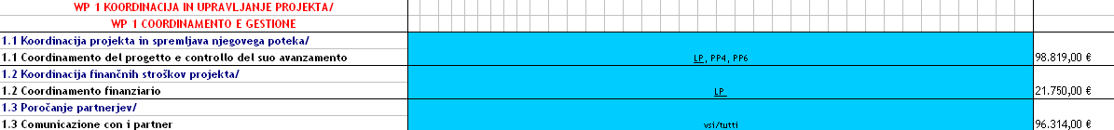

Titolo dell’attività/Naslov aktivnosti:
1.1. Coordinamento del progetto e controllo del suo avanzamento (LP-JTS)/Koordinacija projekta in spremljava njegovega poteka (LP-JTS)

Periodo di realizzazione (data di inizio GG/MM/AA, data di fine GG/MM/AA)/Obdobje izvajanja (datum začetka dan/mesec/leto, datum zaključka dan/mesec/leto):
01/11/11-31/10/14

Descrizione dell’attività:
Coordinamento del progetto con particolare riguardo ai workpackages e ai loro obiettivi:
- creazione di una struttura di coordinamento delle attività progettuali;
- stesura del manuale di progetto;
- coordinamento delle attività di collaborazione tra partner e verifica dello stato di avanzamento del progetto e relative scadenze dei diversi workpackages.
Per il coordinamento del progetto verrà nominato un Project Manager (LP). Organizzazione di incontri generali per coordinare il lavoro comune riguardante il progetto e moderazione dei workshop progettuali.
Documentazione dei risultati progettuali e stesura di rapporti integrali per verifice intermedie (2 verifice l’anno). Sintesi dei tre anni di lavoro interdisciplinare da parte di un ampio gruppo di esperti di diversi profili nella gestione dei corsi d'acqua nei due paesi. Realizzazione del rapporto finale con la descrizione delle attività del progetto e i risultati ottenuti.
Opis aktivnosti:
Koordinacija projekta po delovnih paketih in njihovih ciljih:
- postavitev koordinacijske strukture;
- priprava projektnega priročnika;
- koordinacija sodelovanja med partnerji.
Za koordinacijo projekta se določi eno osebo – Projektni Manager (LP). Ugotavljanje napredovanja projekta po delovnih paketih v primerjavi z mejniki. Organizacija srečanj za uskladitev skupnega dela na projektu, moderacija projektnih delavnic. Dokumentiranje rezultatov projekta in oddaja skupnih poročil za posamezen mejnik (2 mejnika oz. poročili letno).
Povzetek triletnega interdisciplinarnega dela širše skupine strokovnjakov različnih profilov s področja upravljanja voda v obeh državah. Izdelava zaključnega poročila projekta z opisom in rezultati vseh aktivnosti.

Partner partecipanti a questa attività e rispettivi ruoli:
Partner responsabile: LP
LP: essecuzione di tutte le attività
PP4: supporto nel coordinamento e nell’organizzazione degli incontri generali
PP6: organizzazione degli incontri generali
Soudeleženi partnerji v tej aktivnosti in njihova vloga:
Odgovorni partner: LP
LP: izvajanje vseh aktivnosti
PP4: podpora pri koordinaciji in organizaciji projektnih delavnic
PP6: organizacija projektnih delavnic

LP
PP1
PP2
PP3
PP4
PP5
PP6
PP7
PP8
PP9

Costi/Stroški:
98.819,00 €

Risultati attesi:
- Gestione del progetto e del suo avanzamento: una struttura di coordinamento delle attività progettuali, manuale di progetto, documentazione dei risultati progettuali;
- Rapporti integrati relativamente alle attività svolte nelle verifiche intermedie (5 rapporti);
- Rapporto finale integrato.
Pričakovani rezultati:
- Sistem za upravljanje projekta: projektna koordinacijska struktura, projektni pripročnik, dokumentacija rezultatov projekta;
- Skupna poročila o izvajanju projekta za posamezen mejnik (5);
- Integralno zaključno poročilo projekta.

Titolo dell’attività/Naslov aktivnosti:
1.2. Coordinamento finanziario (LP-JTS)/Koordinacija finančnih stroškov projekta (LP-JTS)

Periodo di realizzazione (data di inizio GG/MM/AA, data di fine GG/MM/AA)/Obdobje izvajanja (datum začetka dan/mesec/leto, datum zaključka dan/mesec/leto):
01/11/11-31/10/14
Descrizione dell’attività:
Produzione di un sistema trasparente ed efficiente per il controllo delle risorse in termini di tempi, azioni, workpackages, partner relativamente al progetto. Per il coordinamento finanziario del progetto si nominerà un Financial Manager (LP). Rapporto dello stato finanzario negli incontri generali. Preparazione dei rapporti finanziari congiunti per le verifiche intermedie (2 verifiche l’anno) e del rapporto finanziario finale congiunto.
Opis aktivnosti:
Izdelava transparentnega sistema za nadzor porabe sredstev. Za koordinacijo finančnih stroškov se določi eno osebo – finančni manager (LP). Koordinacija in nadzor porabe sredstev glede na časovni potek projekta, predvidene aktivnosti in projektnega partnerja. Predstavitev finančnega stanja na projektnih delavnicah. Priprava finančnih poročil za posamezen mejnik (2 poročanji letno) in zaključnega finančnega poročila.

Partner partecipanti a questa attività e rispettivi ruoli:
Partner responsabile: LP
LP: essecuzione di tutte le attività

Soudeleženi partnerji v tej aktivnosti in njihova vloga:
Odgovorni partner: LP
LP: izvaja vse aktivnosti

LP
PP1
PP2
PP3
PP4
PP5
PP6
PP7
PP8
PP9

Costi/Stroški:
21.750,00 €

Risultati attesi:
- sistema trasparente per il controllo delle risorse
- rapporti finanziarie congiunti per verifice intermedie (5)
- rapporto finanziario finale congiunto
Pričakovani rezultati:
- sistem za nadzor porabe sredstev na projektu
- skupna finančna poročila za posamezen mejnik (5)
- integralno zaključno finančno poročilo

Titolo dell’attività/Naslov aktivnosti:
1.3. Comunicazione con i partner (LP-PP)/Poročanje partnerjev (LP-PP)

Periodo di realizzazione (data di inizio GG/MM/AA, data di fine GG/MM/AA)/Obdobje izvajanja (datum začetka dan/mesec/leto, datum zaključka dan/mesec/leto):
01/11/11-31/10/14

Descrizione dell’attività:
Relazione sulle implementazioni delle attività in progress (rapporti) da parte di ciascun partner per le verifiche intermedie (2 verifiche l’anno), che costituiranno la base per la preparazione dei rapporti congiunti del progetto per ogni verifica intemedia e per la preparazione del rapporto finale congiunto. Rapporti sull’uso delle risorse per ogni verifica intermedia da parte di ogni partner. Partacipazione agli incontri generali. I rapporti individuali di ogni partner sono la base per la stesura dei rapporti finanziari congiunti per ogni verifica intemedia e per la preparazione del rapporto finanzario finale congiunto.
Opis aktivnosti:
Poročanje o izvedenih aktivnostih in poteku projekta vsakega projektnega partnerja za posamezen mejnik (2 poročanji letno). Poročila so osnova za pripravo skupnih poročil o izvajanju projekta za posamezen mejnik in za pripravo zaključnega poročila. Poročanje o porabi sredstev posameznih projektnih partnerjev za posamezne mejnike. Udeležba na projektnih delavnicah. Posamezna poročila so osnova za pripravo finančnih poročil za posamezne mejnike in zaključnega finančnega poročila.

Partner partecipanti a questa attività e rispettivi ruoli:
Partner responsabile: LP
LP, PP1, PP2, PP3, PP4, PP5, PP6, PP7, PP8, PP9: rapporto delle attività e dei costi per ogni verifica intermedia
Soudeleženi partnerji v tej aktivnosti in njihova vloga:
Odgovorni partner: LP
LP, PP1, PP2, PP3, PP4, PP5, PP6, PP7, PP8, PP9: poročanje o izvedenih aktivnostih in finančnih stroških za posamezen mejnik

LP
PP1
PP2
PP3
PP4
PP5
PP6
PP7
PP8
PP9

Costi/Stroški:
96.314,00 €

Risultati attesi:
- Rapporti sulle implementazioni delle attività da parte di ciascun partner per ogni verifica intermedia.
- Rapporti sull’utilizzo delle risorse da parte di ciascun partner per ogni verifica intermedia.

Pričakovani rezultati:
- Poročila o izvajanju projekta posameznega projektnega partnerja za posamezen mejnik.
- Finančna poročila posameznega projektnega partnerja za posamezen mejnik.

WORKPACKAGE 2 (ATTIVITÀ PREPARATORIE)
DELOVNI SKLOP 2 (PRIPRAVLJALNE AKTIVNOSTI)

Titolo dell’attività/Naslov aktivnosti:
2.1. Attività preparatorie / Pripravljalne aktivnosti

Periodo di realizzazione (data di inizio GG/MM/AA, data di fine GG/MM/AA)/Obdobje izvajanja (datum začetka dan/mesec/leto, datum zaključka dan/mesec/leto):
20/10/08-15/10/09

Descrizione dell’attività:
Incontri periodici (LP e PP4) per la definizione della scheda per la presentazione di proposte progettuali relativamente ad un progetto riguardante le linee guida per un comune sistema di gestione integrata delle acque transfrontaliere italo-slovene. Definizione dei parametri necessari per una valutazione corretta del loro stato sia ambientale che idrologico. Organizzazione di due incontri generali tra i diversi partner per la stesura finale della scheda per la presentazione di proposte progettuali. Compilazione della scheda.
Opis aktivnosti:
Periodična srečanja (LP in PP4) za določitev vsebine projekta za upravljanje čezmejnih voda in realizacijo projektnega predloga. Določitev potrebnih pokazateljev za pravilno vrednotenje tako okoljskega stanja kot tudi stanja voda. Organizacija dveh srečanj vseh partnerjev za končno določitev koncepta projekta in pripravo prijavnice projekta. Priprava in finalizacija prijavnice.

Partner partecipanti a questa attività e rispettivi ruoli:
Partner responsabile: LP
LP e PP4: organizzazione degli incontri periodici e di due incontri generali; compilazione della scheda per la presentazione di proposte progettuali
LP, PP1, PP2, PP3, PP4, PP5, PP6, PP7, PP8, PP9: commenti e suggerimenti riguardanti le criticità esistenti nelle aree in oggetto per la definizione e preparazione finale della scheda per la presentazione di proposte progettuali
Soudeleženi partnerji v tej aktivnosti in njihova vloga:
Odgovorni partner: LP
LP, PP4: organizacija periodičnih srečanj in dveh srečanj vseh partnerjev, priprava prijavnice
LP, PP1, PP2, PP3, PP4, PP5, PP6, PP7, PP8, PP9: predlogi in komentarji glede vsebine projekta

Costi/Stroški:
307,00 €

Risultati attesi:
- La scheda per la presentazione di proposte progettuali riguardante il progetto sulle risorse idriche transfrontaliere di Gorizia e Nova Gorica.
Pričakovani rezultati:
- Prijavnica - predlog projekta o čezmejnih vodnih virih Gorice in Nove Gorice.

WORKPACKAGE 3 (BACINI IDROGRAFICI DEL CORNO E VERTOIBIZZA)
DELOVNI SKLOP 3 (HIDROLOGIJA POREČIJ POTOKOV KOREN IN VRTOJBICA)

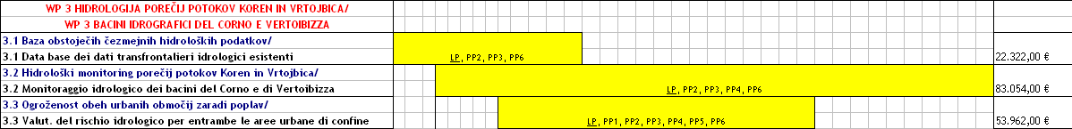

Titolo dell’attività/Naslov aktivnosti:
3.1. Data base dei dati transfrontalieri idrologici esistenti/Baza obstoječih čezmejnih hidroloških podatkov

Periodo di realizzazione (data di inizio GG/MM/AA, data di fine GG/MM/AA)/Obdobje izvajanja (datum začetka dan/mesec/leto, datum zaključka dan/mesec/leto):
01/11/11-30/11/12

Descrizione dell’attività:
Raccolta dei dati pubblici esistenti (precipitazioni, deflussi delle acque del Corno e Vertoibizza e altri dati) per la valutazione del bilancio idrologico dei bacini in ogetto. Realizzazione del data base idrologico comune. Realizazione del GIS comune dei bacini idrografici sulla base dei dati pubblicamente disponibili. Organizzazione degli incontri per il trasferimento delle conoscenze acquisite e del lavoro comune riguardante questa attività (riunioni tematiche tra esperti).
Opis aktivnosti:
Zbiranje podatkov (padavine, odtoki v potokih Koren in Vrtojbica ter drugi podatki) za izdelavo vodne bilance porečij Korna in Vrtojbice. Izdelava skupne baze hidroloških podatkov na podlagi javno dostopnih podatkov. Izdelava Skupnega GIS sistema hidrografskih območij. Organizacija srečanj za izmenjavo znanj in skupno delo na teh aktivnostih (tematska srečanja med eksperti).

Partner partecipanti a questa attività e rispettivi ruoli:
Partner responsabile: LP
LP, PP2, PP3, PP6: raccolta dati
LP: data base e GIS comuni
Soudeleženi partnerji v tej aktivnosti in njihova vloga:
Odgovorni partner: LP
LP, PP2, PP3, PP6: Zbir podatkov
LP: Skupna baza podatkov in GIS

LP
PP1
PP2
PP3
PP4
PP5
PP6
PP7
PP8
PP9

Costi/Stroški:
22.322,00 €

Risultati attesi:
- Data base idrologico transfrontaliero comune
- GIS comune dei bacini idrografici
Pričakovani rezultati:
- Skupna baza čezmejnih hidroloških podatkov
- GIS hidrografskih bazenov

Titolo dell’attività / Naslov aktivnosti:
3.2. Monitoraggio idrologico dei bacini del Corno e di Vertoibizza/Hidrološki monitoring porečij potokov Koren in Vrtojbica

Periodo di realizzazione (data di inizio GG/MM/AA, data di fine GG/MM/AA)/Obdobje izvajanja (datum začetka dan/mesec/leto, datum zaključka dan/mesec/leto):
01/02/12-31/10/14

Descrizione dell’attività:
Verifica del sistema di monitoraggio idrologico esistente. Proposta di miglioramento e ottimizzazione del sistema di monitoraggio. Ottimizzazione e installazione di ulteriori e più efficienti stazioni pluviografiche ed idrometriche e collegamento con un più efficace sistema di notifica della Protezione Civile. Attuazione del monitoraggio idrologico, manutenzione delle stazioni di misura, raccolta dei dati. Organizzazione degli incontri per il trasferimento delle conoscence acquisite e del lavoro comune riguardante questa attività (riunioni tematiche tra esperti).

Opis aktivnosti:
Preverba obstoječega sistema izvajanja hidrološkega monitoringa. Predlog izboljšav in optimizacija sistema monitoringa. Optimizacija in postavitev dežemerov in limnigrafov s povezavo v učinkovit sistem obveščanja Civilne zaščite. Izvajanje hidrološkega monitoringa, vzdrževanje merskih postaj, pobiranje podatkov. Organizacija srečanj za izmenjavo znanj in skupno delo na teh aktivnostih (tematska srečanja med eksperti).

Partner partecipanti a questa attività e rispettivi ruoli:
Partner responsabile: LP
LP, PP2, PP3, PP4, PP6: verifica del sistema di monitoraggio idrologico esistente e proposta di miglioramento.
LP, PP2, PP3, PP6: installazione di stazioni pluviografiche ed idrometriche, manutenzione delle stazioni di misure, raccolta dei dati
Soudeleženi partnerji v tej aktivnosti in njihova vloga:
Odgovorni partner: LP
LP, PP2, PP3, PP4, PP6: Preverba obstoječega stanja izvajanja hidrološkega monitoringa in predlog izboljšav.
LP, PP2, PP3, PP6: Postavitev dežemerov in limnigrafov, vzdrževanje merskih postaj, pobiranje podatkov.

LP
PP1
PP2
PP3
PP4
PP5
PP6
PP7
PP8
PP9

Costi/Stroški:
83.054,00 €

Risultati attesi:
- Efficiente sistema di monitoraggio idrologico dei bacini
Pričakovani rezultati:
- Učinkovit sistem za hidrološki monitoring porečij.

Titolo dell’attività/Naslov aktivnosti:
3.3 Valutazione del rischio idrologico per entrambe le aree urbane di confine/Ogroženost obeh obmejnih urbanih območij zaradi poplav

Periodo di realizzazione (data di inizio GG/MM/AA, data di fine GG/MM/AA)/Obdobje izvajanja (datum začetka dan/mesec/leto, datum zaključka dan/mesec/leto):
01/07/12-31/12/13

Descrizione dell’attività:
Calcolo del bilancio idrologico ed idraulico. Valutazione statistica dei dati per la determinazione dei deflussi massimi al fine di poter prevedere eventuali piene. Valutazione delle conseguenze possibili e proposta di loro risoluzione. Strategie di sistemi di intervento congiunti nelle situazioni di imergenza. Organizzazione degli incontri per il trasferimento delle conoscence acquisite e del lavoro comune riguardante questa attività (riunioni tematiche tra esperti).
Opis aktivnosti:
Izračun vodne bilance. Statistično vrednotenje podatkov za določitev maksimalnih pretokov z namenom predvidevanja možnih izjemnih visokovodnih pretokov. Ocena možnih posledic in predlog rešitve ter ukrepov. Določitev strategij za skupne sisteme interveniranja v izrednih razmerah. Organizacija srečanj za izmenjavo znanj in skupno delo na teh aktivnostih (tematska srečanja med eksperti).

Partner partecipanti a questa attività e rispettivi ruoli:
Partner responsabile: LP
LP, PP1, PP2, PP3, PP4, PP5, PP6: bilancio idrologico, valutazione statistica dei deflussi e valutazione delle conseguenze possibili
LP, PP1, PP2, PP3, PP4, PP5, PP6: strategie di sistemi di intervento
Soudeleženi partnerji v tej aktivnosti in njihova vloga:
Odgovorni partner: LP
LP, PP1, PP2, PP3, PP4, PP5, PP6: hidrološka bilanca, statistično vrednotenje podatkov pretokov in ocena možnih posledic
LP, PP1, PP2, PP3, PP4, PP5, PP6: strategije sistemov intrveniranja

LP
PP1
PP2
PP3
PP4
PP5
PP6
PP7
PP8
PP9

Costi/Stroški:
53.962,00 €

Risultati attesi:
- Bilancio idrologico dei bacini idrografici del Corno e di Vertoibizza
- Identificatione e risoluzione delle minacce per le aree urbane di confine a causa di possibili inondazioni
- Strategie di sistemi di intervento congiunti nelle situazioni di imergenza.
Pričakovani rezultati:
- Hidrološka bilanca hidrografskih bazenov Korna in Vrtojbice.
- Identifikacija stanja vodotokov in ogroženosti urbanih območij zaradi poplav.
- Strategije za skupne sisteme interveniranja v izrednih razmerah.

WORKPACKAGE 4 (QUALITÀ DELLE ACQUE SUPERFICIALI DELLE AREE URBANE DI GORIZIA E NOVA GORICA)

DELOVNI SKLOP 4 (KVALITETA POVRŠINSKIH VOD NA URBANEM OBMOČJU GORICE IN NOVE GORICE)

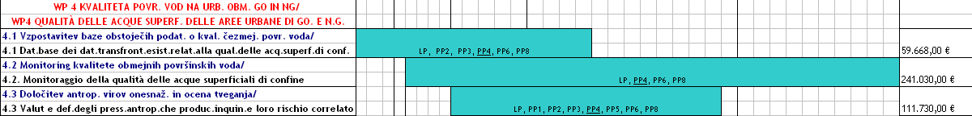

Titolo dell’attività/Naslov aktivnosti:
4.1. Data base dei dati transfrontalieri esistenti relativi alla qualità delle acque superficiali di confine/Vzpostavitev baze obstoječih podatkov o kvaliteti čezmejnih površinskih voda
Periodo di realizzazione (data di inizio GG/MM/AA, data di fine GG/MM/AA)/Obdobje izvajanja (datum začetka dan/mesec/leto, datum zaključka dan/mesec/leto):
01/11/11-31/03/13

Descrizione dell’attività:
Raccolta dei dati relativi alla qualità delle acque superficiali per i tratti Corno – Isonzo; Vertoibizza – Vipacco – Isonzo da monitoraggi statali e comunali e il monitoraggio dei progetti precedenti. Realizzazione del data base comune con i dati pubblici disponibili. Aggiornamento del GIS mediante collegamento al data base realizzato nel progetto JEDIS. Valutazione statistica dei dati esistenti e loro proiezione. Organizzazione degli incontri per il trasferimento delle conoscence acquisite e del lavoro comune riguardante questa attività (riunioni tematiche tra esperti).
Opis aktivnosti:
Zbiranje javno dostopnih podatkov kakovosti površinskih voda na odsekih Koren – Soča ; Vrtojbica – Vipava – Soča državnega in občinskega monitoringa ter predhodnih projektov. Izdelava skupne usklajene čezmejne baze podatkov z javno dostopnimi podatki. Nadgradnja GIS projekta JEDIS s povezavo na bazo podatkov. Statistično vrednotenje podatkov z določitvijo trendov. Organizacija srečanj za izmenjavo znanj in skupno delo na teh aktivnostih (tematska srečanja med eksperti).

Partner partecipanti a questa attività e rispettivi ruoli:
Partner responsabile: PP4
LP, PP2, PP3, PP4, PP6, PP8: raccolta dei dati
LP e PP4: data base e GIS comuni
PP4: valutazione statistica
Soudeleženi partnerji v tej aktivnosti in njihova vloga:
Odgovorni partner: PP4
LP, PP2, PP3, PP4, PP6, PP8: zbiranje podatkov
LP in PP4: Skupna baza podatkov
PP4: Statistično vrednotenje

PP4
LP
PP1
PP2
PP3
PP5
PP6
PP7
PP8
PP9

Costi/Stroški:
59.668 €

Risultati attesi:
- Data base transfrontaliero comune sullo stato di qualità delle acque
- Valutazione statistica dei dati essistenti e loro proiezione

Pričakovani rezultati:
- Skupna čezmejna baza podatkov o kvaliteti površinskih voda.
- Statistično vrednotenje podatkov o kvaliteti površinskih vod in določitev trendov

Titolo dell’attività/Naslov aktivnosti:
4.2. Monitoraggio della qualità delle acque superficiali di confine/Monitoring kvalitete obmejnih površinskih vod

Periodo di realizzazione (data di inizio GG/MM/AA, data di fine GG/MM/AA)/Obdobje izvajanja (datum začetka dan/mesec/leto, datum zaključka dan/mesec/leto):
01/03/12-31/10/14

Descrizione dell’attività:
Revisione del sistema dil monitoraggio esistente. Miglioramento e ottimizzazione del sistema di monitoraggio mediante rilevazione mensile dei dati di interesse e ottimizzazione dei punti di campionamento. Analisi dei campioni rilevati (COD, BOD, fosforo, nitrati, tossicità, farmaceuticals, etc.) e la loro valutazione. Realizzazione di impianti di monitoraggio in continuo di alcuni parametri basilari. Mappatura delle spezie esotiche invasive, monitoraggio dei lepidoteri diurni e valutazione del lavoro sul campo.
Organizzazione degli incontri per il trasferimento delle conoscence acquisite e del lavoro comune riguardante questa attività (riunioni tematiche tra esperti).
Opis aktivnosti:
Pregled obstoječega sistema monitoringa. Predlog posodobitve, izboljšanja in optimizacije sistema monitoringa. Optimizacija lokacije odvzemnih mest za boljše vrednotenje kakovosti voda. Vzorčenje in analiza vodnih vzorcev (COD, BOD, fosfor, nitrati, toksičnost, ostanki zdravil, etc.) ter vrednotenje rezultatov. Izvedba merilnih mest za stalno merjenje posameznih indikatorjev kakovosti. Kartiranje invazivnih vrst, monitoring dnevnih metuljev in vrednotenje meritev.
Organizacija srečanj za izmenjavo znanj in skupno delo na teh aktivnostih (tematska srečanja med eksperti).

Partner partecipanti a questa attività e rispettivi ruoli:
Partner responsibile: PP4
LP, PP4, PP6, PP8: revisione del sistema di monitoraggio esistente e proposta di miglioramento
LP, PP4, PP6: Installazione di impianti di monitoraggio, manutenzione delle stazioni delle misure, raccolta dei dati
LP, PP4, PP8: Campionamento e analisi chimiche e microbiologiche
Soudeleženi partnerji v tej aktivnosti in njihova vloga:
Odgovorni partner: PP4
LP, PP4, PP6, PP8: Revizija obstoječega sistema monitoringa in predlog izboljšanja
LP, PP4, PP6: Inštalacija kontinuirnih merilnikov kakovosti, vzdrževanje merskih postaj, pobiranje podatkov.
LP, PP4, PP8: Izvedba vzorčenja in kemijskih in mikrobioloških analiz

PP4
LP
PP1
PP2
PP3
PP5
PP6
PP7
PP8
PP9

Costi/Stroški:
241.030 €

Risultati attesi:
- efficiente sistema transfrontaliero di monitoraggio per la valutazione della qualità delle acque superficiali
- monitoraggio in continuo per alcuni parametri basilari
Pričakovani rezultati:
- Učinkovit čezmejni sistem monitoringa kakovosti površinskih voda
- Kontinuirni monitoring posameznih indikatorjev kakovosti

Titolo dell’attività/Naslov aktivnosti:
4.3. Valutazione e definizione degli pressione antropiche che producono inquinanti e loro rischio correlato/Določitev antropogenih virov onesnaževanja in ocena tveganja

Periodo di realizzazione (data di inizio GG/MM/AA, data di fine GG/MM/AA)/Obdobje izvajanja (datum začetka dan/mesec/leto, datum zaključka dan/mesec/leto):
01/07/12-30/11/13

Descrizione dell’attività:
Analisi statistica dei dati sulla qualità delle acque superficiali. Identificazione delle sorgenti inqunanti (inpianti civili e industriali, rete fognaria, depuratori, etc.) e produzione di una mappa delle sorgenti nelle aree urbane di interesse. Valutazione degli indicatori di inquinamento (COD, BOD, fosforo, nitrati, farmaceuticals, etc.). Impatto sull’ambiente transfrontaliero delle concentrazioni degli inquinanti esistenti e loro rischio bilogico (persone, animali e piante) per l’area transfrontaliera. Proposta di accorgimenti per ridurre l’inquinamento. Acquisizione di buone pratiche per una corretta rinaturalizzazione e studio di un piano d’azione per una possibile rinaturalizzazione dei canali del Corno e di Vertoibizza. Organizzazione degli incontri per il trasferimento delle conoscence acquisite e del lavoro comune riguardante questa attività (riunioni tematiche tra esperti).
Opis aktivnosti:
Statistična analiza podatkov o kvaliteti površinskih voda. Identifikacija virov onesnaženja (industrija, kanalizacija, čistilne naprave itd.) in izdelava karte virov onesnaževanja na urbanem območju. Vrednotenje indikatorjev onesnaženja in njihovega izvora (COD, BOD, fosfor, nitrati, farmacevtske sestavine ...). Vpliv obstoječih koncentracij onesnaževal na čezmejno okolje in biološkego tveganja (prebivalci, živali in rastline). Predlog metod in ukrepov za zmanjšanje obstoječega onesnaženja. Pregled dobrih praks ekoremediacije in predlog akcijskega načrta ekoremediacije kanala Korna in Vrtojbice. Organizacija srečanj za izmenjavo znanj in skupno delo na teh aktivnostih (tematska srečanja med eksperti).

Partner partecipanti a questa attività e rispettivi ruoli:
Partner responsabile: PP4
LP, PP1, PP2, PP3, PP4, PP5, PP6, PP8: mappa delle sorgenti inquinanti
LP, PP4, PP8: valutazione degli indicatori di inquinamento, impatto sull’ambiente e rischio bilogico, proposta di accorgimenti per ridurre l’inqunamento e studio di un piano d’azione per la rinaturalizzazione dei canali del Corno e di Vertoibizza
LP e PP4: piano d’azione per la rinaturalizzazione di parte dei canali del Corno e Vertoibizza
Soudeleženi partnerji v tej aktivnosti in njihova vloga:
Odgovorni partner: PP4
LP, PP1, PP2, PP3, PP4, PP5, PP6, PP8: karta virov onesnaženja
LP, PP4, PP8: vrednotenje indikatorjev onesnaženja, vpliv na okolje in biološko tveganje, predlog metod in ukrepov za zmanjšanje obstoječega onesnaženja ter predlog akcijskega načrta ekoremediacije kanala Korna in Vrtojbice

PP4
LP
PP1
PP2
PP3
PP5
PP6
PP7
PP8
PP9

Costi/Stroški:
111.730 €

Risultati attesi:
- Mappa delle sorgenti inquinanti delle aree transfrontaliere
- Valutazione del rischio correlato alla concentrazione degli inquinanti rilevati
- Proposta di metodi per ridurre l’inqunamento delle acque superficiali
- Piano d’azione per la rinaturalizzazione dei canali del Corno e di Vertoibizza
Pričakovani rezultati:
- Karta virov onesnaženja na čezmejnem območju
- Ocena stopnje ogroženosti in tveganj za onesnaženje površinski vod.
- Predlog metod in ukrepov za zmanjšanje onesnaženosti površinskih voda
- Akcijski načrt ekoremediacije kanala Korna in Vrtojbice

WORKPACKAGE 5 (ACQUE SOTTERANEE TRANSFRONTALIERE E LORO UTILIZZO A FINI ENERGETICI)
DELOVNI SKLOP 5 (PODZEMNE VODE IN NJIHOVA ENERGETSKA IZRABA)

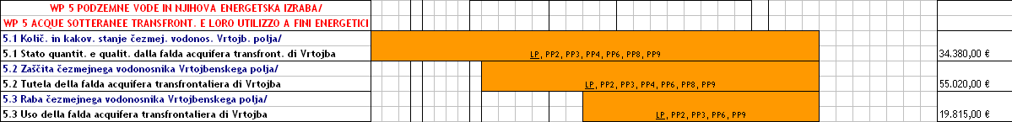

Titolo dell’attività/Naslov aktivnosti:
5.1. Stato quantitativo e qualitativo dalla falda acquifera transfrontaliera di Vrtojba /Količinsko in kakovostno stanje čezmejnega vodonosnika Vrtojbensko polje

Periodo di realizzazione (data di inizio GG/MM/AA, data di fine GG/MM/AA)/Obdobje izvajanja (datum začetka dan/mesec/leto, datum zaključka dan/mesec/leto):
01/11/11-31/03/14

Descrizione dell’attività:
Definizione dell’area della falda acquifera transfrontaliera. Raccolta dei dati relativi alla quantità (livelli) e alla qualità delle acque sotterranee per periodi precedenti per la falda acquifera transfrontaliera di Vrtojba. Realizazione del data base comune transfrontaliero sulla base dei dati pubblici disponibili. Valutazione statistica dei dati esistenti e loro proiezione. Organizzazione degli incontri per il trasferimento delle conoscence acquisite e del lavoro comune riguardante questa attività (riunioni tematiche tra esperti).
Opis aktivnosti:
Določitev območja čezmejnega vodonosnika (usklajevanje mej). Zbiranje podatkov o količini (nivoji) in kakovosti podzemne vode za pretekla obdobja za čezmejni vodonosnik Vrtojbensko Mirenskega polja. Izdelava skupne čezmejne baze podatkov na podlagi javno dostopnih podatkov. Določitev Statistično vrednotenje in analiza trendov. Organizacija srečanj za izmenjavo znanj in skupno delo na teh aktivnostih (tematska srečanja med eksperti).

Partner partecipanti a questa attività e rispettivi ruoli:
Partner responsabile: LP
LP, PP2, PP3, PP4, PP6, PP8, PP9: definizione dell’area della falda acquifera, raccolta dei dati
LP: data base e GIS comuni
LP e PP4: valutazione statistica

Soudeleženi partnerji v tej aktivnosti in njihova vloga:
Odgovorni partner: LP
LP, PP2, PP3, PP4, PP6, PP8, PP9: opredelitev območja vodonosnika, zbiranje podatkov
LP: skupna baza podatkov
LP, PP4: statistična ocena

LP
PP1
PP2
PP3
PP4
PP5
PP6
PP7
PP8
PP9

Costi/Stroški:
34.380 €

Risultati attesi:
- Data base comune transfrontaliero sullo stato della qualità e quantità della falda acquifera transfrontaliera di Vrtojba
- Valutazione statistica dei dati essistenti e loro proiezione
Pričakovani rezultati:
- Skupna čezmejna baza podatkov o količinskem in kakovostnem stanju čezmejnega vodonosnika Vrtojbenskega polja
- Statistično vrednotenje obstoječih podatkov in analiza trendov

5.2 Tutela della falda acquifera transfrontaliera di Vrtojba/Zaščita čezmejnega vodonosnika Vrtojbenskega polja

Periodo di realizzazione (data di inizio GG/MM/AA, data di fine GG/MM/AA)/Obdobje izvajanja (datum začetka dan/mesec/leto, datum zaključka dan/mesec/leto):
01/08/12-31/03/14

Descrizione dell’attività:
Valutazione della vulnerabilità e minaccia della falda acquifera transfrontaliero di Vrtojba. Valutazione del bilancio idrologico della falda acquifera. Valutazione dell’uso attuale della falda acquifera e produzione di una mappa delle sorgenti di inquinamento. Valutazione degli indicatori d’inquinamento e delle loro sorgenti. Proposta per una efficace protezione della falda acquifera transfrontaliera. Organizzazione degli incontri per il trasferimento delle conoscence acquisite e del lavoro comune riguardante questa attività (riunioni tematiche tra esperti).
Opis aktivnosti:
Ocena ranljivosti in ogroženosti čezmejnega vodonosnika. Izdelava vodne bilance vodonosnika. Pregled obstoječe rabe vodonosnika. Vrednotenje indikatorjev onesnaženja in njihovega izvora ter izdelava karte virov onesnaževanja. Predlog učinkovite čezmejne zaščite vodonosnika. Organizacija srečanj za izmenjavo znanj in skupno delo na teh aktivnostih (tematska srečanja med eksperti).

Partner partecipanti a questa attività e rispettivi ruoli:
Partner responsabile: LP
LP, PP4, PP9: vulnerabilità della falda acquifera, bilancio ideologico
LP, PP1, PP2, PP3, PP4, PP6, PP8, PP9: mappa delle sorgenti di inquinamento
LP e PP4: linee guida per la protezione e la mitigazione degli inquinanti della falda acquifera transfrontaliera
Soudeleženi partnerji v tej aktivnosti in njihova vloga:
Odgovorni partner: LP
LP, PP4, PP9: ranljivost vodonosnika, hidrološka bilanca
LP, PP1, PP2, PP3, PP4, PP6, PP8, PP9: karta virov onesnaženja, predlog zaščite in ukrepov
LP in PP4: Smernice za zaščito in zmanjševanje onesnaženja čezmejnega vodonosnika

LP
PP1
PP2
PP3
PP4
PP5
PP6
PP7
PP8
PP9

Costi/Stroški:
55.020 €

Risultati attesi:
- Mappa di vulnerabilità della falda acquifera
- Mappa delle sorgenti di inquinamento
- Proposta per una efficace protezione della falda acquifera transfrontaliera
Pričakovani rezultati:
- Karta ranljivosti in ogroženosti vodonosnika
- Karta virov onesnaženja
- Predlog ukrepov in učinkovite zaščite čezmejnega vodonosnika.

5.3 Uso della falda acquifera transfrontaliera di Vrtojba/Raba čezmejnega vodonosnika Vrtojbenskega polja

Periodo di realizzazione (data di inizio GG/MM/AA, data di fine GG/MM/AA)/Obdobje izvajanja (datum začetka dan/mesec/leto, datum zaključka dan/mesec/leto):
01/02/13-31/03/14

Descrizione dell’attività:
Valutazione della possibilità dell’uso della falda acquifera ai fini energetici (riscaldamento e raffreddamento). Determinazione dell'energia potenziale della risorsa idrica in termini di quantitativi di estrazione che consentano lo sfruttamento come fonte idrica rinnovabile. Valutazione della possibilità dell’uso della falda acquifera per acque industriali e per agricultura ai fini della riduzione del consumo di acqua potabile. Organizzazione degli incontri per il trasferimento delle conoscence acquisite e del lavoro comune riguardante questa attività (riunioni tematiche tra esperti).
Opis aktivnosti:
Ocena možne rabe vodonosnika kot obnovljivi vir energije – uporaba za ogrevalne in ohlajevalne sisteme, predvsem v smislu zmanjšanja porabe električne energije. Določitev energetskega potenciala vodnega vira – določitev odvzemnih količin, ki omogočajo obnovljivo izkoriščanje vodnega vira. Ocena možne rabe podzemne vode kot vir vode za obrt, industrijo in kmetijstvo, v smislu zmanjšanja porabe pitne vode.
Ocena zmožnosti vodonosnika glede na odvzem z ozirom na količinsko, termično in kemijsko obnovljivost vira oz. vodonosnika.
Organizacija srečanj za izmenjavo znanj in skupno delo na teh aktivnostih (tematska srečanja med eksperti).

Partner partecipanti a questa attività e rispettivi ruoli:
Partner responsabile: LP
LP, PP2, PP3, PP6, PP9: Proposta per l’utizzo della falda acquifera
Soudeleženi partnerji v tej aktivnosti in njihova vloga:
Odgovorni partner: LP
LP, PP2, PP3, PP6, PP9: Predlog rabe vodonosnika

LP
PP1
PP2
PP3
PP4
PP5
PP6
PP7
PP8
PP9

Costi / Stroški:
19.815 €

Risultati attesi:
- Proposta per l’uso della falda acquifera (ai fini energetici, acqua per l’industria, acqua per agricoltura)
Pričakovani rezultati:
- Predlog možne rabe vodonosnika (energetska izraba, vir vode za industrijo)

WORKPACKAGE 6 (ACQUE REFLUE DELLE AREE URBANE DI GORIZIA E NOVA GORICA)
DELOVNI SKLOP 6 (ODPADNE VODE NA URBANEM OBMOČJU GORICE IN NOVE GORICE)

Titolo dell’attività/Naslov aktivnosti:
6.1. Possibilità di utilizzo delle acque depurate/Možnost uporabe očiščenih odpadnih voda
Periodo di realizzazione (data di inizio GG/MM/AA, data di fine GG/MM/AA)/Obdobje izvajanja (datum začetka dan/mesec/leto, datum zaključka dan/mesec/leto):
01/04/12 - 31/12/13

Descrizione dell’attività:
Completata e ottimizzata la rete fognaria, oggetto di interventi in itinere, il riutilizzo delle acque reflue a scopo irriguo e industriale costituisce una grande opportunità a salvaguardia delle risorse idriche ad uso potabile. Sono necessari severi controlli relativamente alle acque effluenti nel depuratore per garantire l’assoluta sicurezza dal punto di vista igienico sanitario e l’assenza di pericolosi inquinanti. Tali acque potrebbero alimentare corsi d’acqua a rischio siccità che potrebbero così essere rinaturalizzati. Attualmente è possibile analizzare le acque influenti il depuratore di Gorizia e controllare quelle effluenti. Sulle acque convogliate al depuratore si controlleranno i parametri classici ma anche contaminanti di seconda generazione come i farmaceuticals. Pertanto si fa ulteriori analisi chemici delle acque reflue depurate. Si valutera le potenziali applicazioni delle acque reflue depurate nelle aree di confine.
Organizzazione degli incontri per il trasferimento delle conoscence acquisite e del lavoro comune riguardante questa attività (riunioni tematiche tra esperti).
Opis aktivnosti:
Dopolnitev in optimizacija kanalizacijske mreže je predmet raznih posegov v pripravi, ponovna uporaba očiščene odpadne vode za namakanje in industrijo predstavlja veliko priložnost za varovanje vodne vire (predvsem v smislu zmanjšanja porabe pitne vode). Potrebne so stroge kontrole odpadnih voda iz čistilnih naprav, da se zagotovi popolno varnost z vidika zdravja in higiene s tem, da se ne pojavljajo nevarna onesnaževala. Te vode lahko predstavljajo vir vode za reke v času suše, ki bi se s tem lahko ponovno renaturalizirale. Trenutno je možno analizirati odpadne vode iz čistilne naprave v Gorici. Na iztoku iz čistilne naprave se kontrolira klasične parametre kakovosti prečiščene odpadne vode, ne nadzoruje pa se drugih, kompleksnejših onesnaževalcev, kot so ostanki zdravil idr. Zaradi tega se bodo izvedle dodatne kemijske analize prečiščene odpadne vode. Izdelal se bo pregled možnih uporab prečiščene odpadne vode na obravnavanm obmejnem območju.
Organizacija srečanj za izmenjavo znanj in skupno delo na teh aktivnostih (tematska srečanja med eksperti).

Partner partecipanti a questa attività e rispettivi ruoli:
Partner responsabile: PP1
LP, PP4, PP5: analisi chimiche delle acque reflue influenti ed effluenti
LP, PP1, PP2, PP3, PP4, PP5, PP6: linee guida per le potenziali applicazioni delle acque reflue depurate nelle aree di confine

Soudeleženi partnerji v tej aktivnosti in njihova vloga:
Odgovorni partner: PP1
LP, PP4, PP5: kemijske analize očiščene odpadne vode
LP, PP1, PP2, PP3, PP4, PP5, PP6: vrednotenje potenciala uporabe prečiščene odpadne vode za obravnavano obmejno območje

PP1
LP
PP2
PP3
PP4
PP5
PP6
PP7
PP8
PP9

Costi/Stroški:
33.250 €

Risultati attesi:
- Valutazione delle potenziali applicazioni delle acque reflue depurate nelle aree di confine

Pričakovani rezultati:
- Določitev potenciala za ponovno uporabo prečiščenih odpadnih voda za obravnavano obmejno območje

6.2. Possibilità di utilizzo dei fanghi/Možnost uporabe blata

Periodo di realizzazione (data di inizio GG/MM/AA, data di fine GG/MM/AA)/Obdobje izvajanja (datum začetka dan/mesec/leto, datum zaključka dan/mesec/leto):
01/04/12 - 31/12/13

Descrizione dell’attività:
Un'altra opportunità è data dai fanghi di depurazione prodotti dalle acque reflue depurate per un loro utilizzo agronomico diretto o tramite compostaggio, come pure per un eventuale sfruttamento energetico. Il riutilizzo deve garantire l’assoluta sicurezza igienico sanitaria e in tal caso non solo permette una valida soluzione allo smaltimento di questi materiali ma apporta anche importanti elementi ai suoli. Evidenziamento dei depuratori nell’area di confine, classificazione dei fanghi di depurazione, valutazione dello stato attuale dello smaltimento dei fanghi e la loro potenziale possibilità di utilizzo. Analisi chimica dei fanghi in particolare determinando i metali pesanti e gli elementi in traccia di interesse ambientale. Organizzazione degli incontri per il trasferimento delle conoscence acquisite e del lavoro comune riguardante questa attività (riunioni tematiche tra esperti).
Opis aktivnosti:
Druga priložnost so blata iz čistilnih naprav za gojenje ali kompostiranje, kot tudi kot možno uporabo za pridobivanje energije (sežig). Uporaba blata mora zagotoviti popolno varnost za zdravje, zato se v tem primeru dovoljuje začasna rešitev za odlaganje teh materialov, saj prinaša tudi pomembne elemente za tla.
Izdelal se bo popis čistilnih naprav in klasifikacija blata iz čistilnih naprav, trenutno stanje odlaganja blata in potencialne možnosti uporabe blata it čistilnih naprav. Zato se bo izvedlo vzorčenje blat in kemijske analize za določitev vsebnosti težkih kovin, slednih prvin, itd.
Organizacija srečanj za izmenjavo znanj in skupno delo na teh aktivnostih (tematska srečanja med eksperti).

Partner partecipanti a questa attività e rispettivi ruoli:
Partner risponsabile: PP1
LP, PP1, PP2, PP3, PP4, PP5, PP6, PP7, PP8: classificazione dei fanghi
LP, PP4, PP5, PP7, PP8: analisi chimiche
Soudeleženi partnerji v tej aktivnosti in njihova vloga:
Odgovorni partner: PP1
LP, PP1, PP2, PP3, PP4, PP5, PP6, PP7, PP8: klasifikacija blat
LP, PP4, PP5, PP7, PP8: kemijske analize

PP1
LP
PP2
PP3
PP4
PP5
PP6
PP7
PP8
PP9

Costi/Stroški:
73.030 €

Risultati attesi:
- Valutazione delle potenziali applicazioni dei fanghi di depurazione nelle aree di confine
Pričakovani rezultati:
- Vrednotenje potenciala za uporabo blat na obmejnem območju.

WORKPACKAGE 7 (LINEE GUIDA PER UN SISTEMA TRANSFRONTALIERO DI GESTIONE INTEGRATA DELLE ACQUE)
DELOVNI SKLOP 7 (STROKOVNE PODLAGE ZA ČEZMEJNI SISTEM ZA SKUPNO UPRAVLJANJE Z VODAMI)

Titolo dell’attività/Naslov aktivnosti:
7.1. Partecipazione della popolazione alle problematiche riguardanti le acque urbane/Sociološki vidik, vključevanje javnosti

Periodo di realizzazione (data di inizio GG/MM/AA, data di fine GG/MM/AA)/Obdobje izvajanja (datum začetka dan/mesec/leto, datum zaključka dan/mesec/leto):
01/04/13-31/08/14

Descrizione dell’attività:
Integrazione di un approccio partecipato nell’ambito della realizzazione di un sistema di gestione integrata delle acque transfrontaliere che comprende: identificazionei degli stakeholder e della tipologia dei loro interessi, realizzazione di focus group con attori locali, proposta di una strategia che implementi il principo della gestione partecipata delle acque transfrontaliere.
Organizzazione degli incontri per il trasferimento delle conoscence acquisite e del lavoro comune riguardante questa attività (riunioni tematiche tra esperti).
Opis aktivnosti:
Vključevanje javnosti pri izvajanju integriranega sistema upravljanja čezmejnih voda, ki vključuje: identifikacijo zainteresiranih strani (deležnikov) in njihovih interesov, izvajanje ciljnih skupin z lokalnimi akterji, predlog strategije, ki uresničuje načelo vključevanja javnosti pri upravljanju čezmejnih voda.
Organizacija srečanj za izmenjavo znanj in skupno delo na teh aktivnostih (tematska srečanja med eksperti).

Partner partecipanti a questa attività e rispettivi ruoli:
Partner responsabile: LP
LP, PP1, PP2, PP3, PP4, PP5, PP6: identificazione degli stakeholders e della tipologia dei loro interessi
LP: proposta di una strategia che implementi il principio di una gestione partecipata delle acque transfrontaliere
Soudeleženi partnerji v tej aktivnosti in njihova vloga:
Odgovorni partner: LP
LP, PP1, PP2, PP3, PP4, PP5, PP6: identifikacija deležnikov in njihovih interesov
LP: predlog strategije, ki uresničuje načelo vključevanja javnosti pri upravljanju čezmejnih voda

LP
PP1
PP2
PP3
PP4
PP5
PP6
PP7
PP8
PP9

Costi/Stroški:
34.365 €

Risultati attesi:
- analisi degli stakeholder
- proposta per l’implementazione partecipata di un sistema di gestione integrata delle acque transfrontaliere
Pričakovani rezultati:
- analiza deležnikov
- predlog za izvajanje vključevanja javnosti v čezmejni sistem za upravljanje z vodami

Titolo dell’attività/Naslov aktivnosti:
7.2. Linee guida per una comune gestione integrata delle acque transfrontaliere/Strokovne podlage za skupni sistem za upravljanje s čezmejnimi vodami

Periodo di realizzazione (data di inizio GG/MM/AA, data di fine GG/MM/AA)/Obdobje izvajanja (datum začetka dan/mesec/leto, datum zaključka dan/mesec/leto):
01/04/13-31/08/14

Descrizione dell’attività:
Sviluppo di linee guide per un comune sistema di gestione integrata delle acque transfrontaliere che comprende:
a) proposta per un più efficiente monitoraggio delle acque superficiali e sotterranee sia quantitativo che qualitativo;
b) interventi per la prevenzione dei rischi idrologici e strategie di sistemi di intervento congiunti nelle situazioni di imergenza;
c) proposta e realizzazione degli interventi per un miglioramento della qualità delle acque;
d) proposta per una piu efficiente protezione della falda di acquifera di Vrtojba;
e) proposta per l'uso della falda acquifera per diminuire il consumo energetico;
f) proposta di riutilizzo delle acque reflue e dei fanghi di depurazione;
g) proposta per una soluzione comune e integrata delle problematiche ambientali rilevate e utilizzo delle migliori tecnologie disponibili.
Organizzazione degli incontri per il trasferimento delle conoscence acquisite e del lavoro comune riguardante questa attività (riunioni tematiche tra esperti).

Opis aktivnosti:
Izdelava strokovnih podlag in smernic za sistem za skupno upravljanje čezmejnih voda, ki obsega:
a) predlog učinkovitega količinskega in kakovostnega monitoringa površinskih in podzemnih voda,
b) ukrepi za preprečitev hidroloških tveganj in strategije za sisteme intervencije v izrednih razmerah,
c) predlog in izvedba ukrepov za izboljšanje kakovosti voda,
d) predlog učinkovite zaščite vodonosnika Vrtojbenskega polja,
e) predlog potencialne rabe vodonosnika Vrtojbenskega polja za zmanjšanje porabe energije,
f) predlog ponovne uporabe očiščenih vod iz čistilnih naprav ter blata,
g) predlog skupne in usklajene integralne rešitve okoljske problematike z uporabo najboljših razpoložljivih tehnologij.
Organizacija srečanj za izmenjavo znanj in skupno delo na teh aktivnostih (tematska srečanja med eksperti).

Partner partecipanti a questa attività e rispettivi ruoli:
Partner responsabile: LP
LP, PP1, PP2, PP3, PP4, PP5, PP6, PP7, PP8, PP9: esecuzione di tutte le attività
Soudeleženi partnerji v tej aktivnosti in njihova vloga:
Partner responsabile: LP
LP, PP1, PP2, PP3, PP4, PP5, PP6, PP7, PP8, PP9: izvedba vseh aktivnosti

LP
PP1
PP2
PP3
PP4
PP5
PP6
PP7
PP8
PP9

Costi / Stroški:
75.660 €

Risultati attesi:
- Linee guide per un comune sistema di gestione integrata delle acque transfrontaliere
Pričakovani rezultati:
- Strokovne podlage za sistem za skupno upravljanje čezmejnih voda

WORKPACKAGE 8 (PIANO DI COMUNICAZIONE)
DELOVNI SKLOP 8 (Komunikacijski načrt)

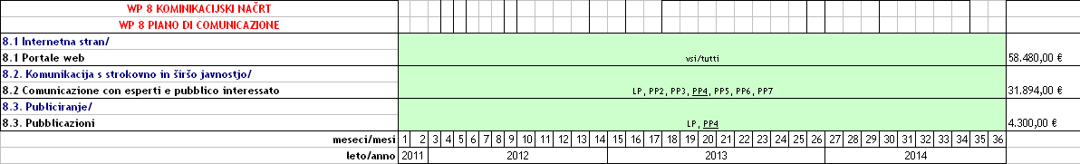

Titolo dell’attività/Naslov aktivnosti:
8.1. Portale web/Internetna stran

Periodo di realizzazione (data di inizio GG/MM/AA, data di fine GG/MM/AA)/Obdobje izvajanja (datum začetka dan/mesec/leto, datum zaključka dan/mesec/leto):
01/11/11-31/10/14

Descrizione dell’attività:
Realizazione di un sito internet per: la comunicazione all'interno del progetto tra i partner per lo scambio di documenti, la pubblicizzazione del progetto, dei suoi partners, delle sue varie fasi, delle iniziative congressuali programmate, degli obiettivi da raggiungere e della relazione finale.
Opis aktivnosti:
Izdelava internetne strani za komunikacijo znotraj projekta (nejavni del za izmenjavo dokumentov znotraj projektnih partnerjev) in za komunikacujo s strokovno in širšo javnostjo. Na internetni strani projekta bo za širšo javnost predstavljen projekt, projektni partnerji, na razpolago bodo tudi rezultati projekta.

Partner partecipanti a questa attività e rispettivi ruoli:
Partner responsable: PP4
LP: implementazione di sito web e aggiornamento
LP, PP1, PP2, PP3, PP4, PP5, PP6, PP7, PP8, PP9: preparazione del materiale per il sito web
Soudeleženi partnerji v tej aktivnosti in njihova vloga:
Odgovorni partner: PP4
LP: izdelava in vzdrževanje internetne strani
LP, PP1, PP2, PP3, PP4, PP5, PP6, PP7, PP8, PP9: priprava materiala za internetno stran

PP4
LP
PP1
PP2
PP3
PP5
PP6
PP7
PP8
PP9

Costi/Stroški:
58.480 €

Risultati attesi:
- sito internet del progetto GOTRAWAMA
Pričakovani rezultati:
- internetna stran projekta GOTRAWAMA

Titolo dell’attività/Naslov aktivnosti:
8.2. Comunicazione con esperti e pubblico interessato/Komunikacija s strokovno in širšo javnostjo

Periodo di realizzazione (data di inizio GG/MM/AA, data di fine GG/MM/AA)/Obdobje izvajanja (datum začetka dan/mesec/leto, datum zaključka dan/mesec/leto):
01/11/11-31/10/14

Descrizione dell’attività:
Organizzazione di una conferenza internazionale e di tavole rotonde riguardanti i temi delle acque transfrontaliere e i risultati del progetto rivolte, in particolare, a un pubblico di professionisti, operatori, amministratori e studenti interessati e impegnati nelle tematiche di settore e agli utenti fruitori dei servizi realizzati.
Produzione di brochure riguardanti il progetto per esperti e pubblico interessato. Organizzazione di escursioni per gli studenti delle Università di frontiera riguardanti i temi delle acque transfrontaliere.
Opis aktivnosti:
Organizacija okroglih miz in zaključne konference s tematiko projekta za strokovno javnost, študente, deležnike ter uporabnike. Izdelava zloženk o projektu za strokovno in širšo javnost. Organizacija študentskih ekskurzije s terenskim delom za študente obmejnih univerz.

Partner partecipanti a questa attività e rispettivi ruoli:
Partner responsabile: PP4
LP, PP2, PP3, PP4, PP5, PP6, PP7: tavole rotonde e conferenza internazionale
LP, PP4: organizzazione conferenza internazionale
PP4, PP5, PP6: preparazione di brochure
LP, PP4, PP7: escursione studenti
Soudeleženi partnerji v tej aktivnosti in njihova vloga:
Odgovorni partner: PP4
LP, PP2, PP3, PP4, PP5, PP6, PP7: okrogle mize, mednarodna konferenca
LP, PP4: organizacija mednarodne konference
PP4, PP5, PP6: priprava zloženk
LP, PP4, PP7: študentske ekskurzije

PP4
LP
PP1
PP2
PP3
PP5
PP6
PP7
PP8
PP9

Costi/Stroški:
31.894 €

Risultati attesi:
- conferenza internazionale (1)
- tavole rotonde (2)
- brochure (2)
- escursioni per studenti (1)
Pričakovani rezultati:
- Konferenca (1)
- okrogle mize (2)
- zloženke (2)
- študentska ekskurzija (1)

Titolo dell’attività/Naslov aktivnosti:
8.3. Pubblicazioni/Publiciranje

Periodo di realizzazione (data di inizio GG/MM/AA, data di fine GG/MM/AA)/Obdobje izvajanja (datum začetka dan/mesec/leto, datum zaključka dan/mesec/leto):
01/11/11-31/10/14

Descrizione dell’attività:
Saranno prodotti testi divulgativi di facile accesso, mappe thematiche di immediata leggibilità, comprendente l’area transfrontaliera riguardante le realizzazioni ottenute attraverso tutte le attività previste nei workpackages. Si effettuerà la stampa delle linee guida ai fini della partecipazione della conoscenza per i cittadini, le istituzioni e le aziende dei servizi interessate. Queste linee guida potranno essere utilizzate per la diffusione di buone pratiche in contesti ambientali analoghi e ciò evidenzia la buona duplicabilità del progetto. Partepazione a conference nazionale ed internazionale.
Opis aktivnosti:
Priprava besedil, ki bodo lahko dostopna, tematskih zemljevidov, ki zajemajo obmejno območje na dosežke, pridobljene z vseh dejavnosti, vključenih v delovne sklope. Predvidena je izdaja smernic v tiskani obliki z namenom vključevanja in izobraževanja prebivalstva, inštitucije, podjetja. Te smernice se lahko uporabijo za širjenje dobrih praks v podobnih okoljih, in s tem poudarja dobro ponovljivost projekta. Udeležba na domačih in mednarodnih konferencah.

Partner partecipanti a questa attività e rispettivi ruoli:
Partner responsabile: PP4
LP, PP4: stesura di testi divulgativi sul progetto
Soudeleženi partnerji v tej aktivnosti in njihova vloga:
Odgovorni partner: PP4
LP, PP4: priprava tekstov za objavo

PP4
LP
PP1
PP2
PP3
PP5
PP6
PP7
PP8
PP9

Costi/Stroški:
4.300 €

Risultati attesi:
- Testi divulgativi
- Mappe
- Stampa linee guida
- articoli, poster a conferenze
Pričakovani rezultati:
- Objavljeni teksti
- Karte
- Tisk smernic
- članki, posterji na konferencah

 | WP1 | WP3 | WP4 | WP5 | WP6 | WP7 | WP8
Odgovorni | LP | LP | PP4 | LP | PP1 | LP | PP4
Sodelujoči | PP1  PP2  PP3  PP4  PP5  PP6  PP7  PP8  PP9 | PP1  PP2  PP3  PP4  PP5  PP6 | PP1  PP2  PP3  PP5  PP6  PP8 | PP1  PP2  PP3  PP4  PP6  PP8  PP9 | LP  PP2  PP3  PP4  PP5  PP6  PP7  PP8 | PP1  PP2  PP3  PP4  PP5  PP6  PP7  PP8  PP9 | LP  PP1  PP2  PP3  PP5  PP6  PP7  PP8  PP9

